2025年度

四川省九寨沟县财政局

单位决算公开
目录

公开时间：2026年 10月8 日

第一部分 部门概况
一、部门职责
二、机构设置
第二部分 2025年度部门决算情况说明
一、收入支出决算总体情况说明
二、收入决算情况说明
三、支出决算情况说明
四、财政拨款收入支出决算总体情况说明
五、一般公共预算财政拨款支出决算情况说明
六、一般公共预算财政拨款基本支出决算情况说明
七、财政拨款“三公”经费支出决算情况说明
八、政府性基金预算支出决算情况说明
九、国有资本经营预算支出决算情况说明
十、其他重要事项的情况说明
第三部分 名词解释
第四部分 附件
第五部分 附表
一、收入支出决算总表
二、收入决算表
三、支出决算表
四、财政拨款收入支出决算总表
五、财政拨款支出决算明细表
六、一般公共预算财政拨款支出决算表
七、一般公共预算财政拨款支出决算明细表
八、一般公共预算财政拨款基本支出决算明细表
九、一般公共预算财政拨款项目支出决算表
十、政府性基金预算财政拨款收入支出决算表
十一、国有资本经营预算财政拨款收入支出决算表
十二、国有资本经营预算财政拨款支出决算表
十三、财政拨款“三公”经费支出决算表
（注：请部门根据实际注明页码）

第一部分 部门概况

部门职责
1.拟订全县财税发展战略、规划、政策和改革方案并组织实施。分析预测宏观经济形势，参与制定宏观经济政策，提出运用财税政策实施宏观调控和综合平衡社会财力的建议。贯彻落实国家与企业的分配政策，完善鼓励公益事业发展的财税政策。
2.贯彻执行财政、税收、财务、会计管理的法律法规和规章。提出全县性财税立法规划建议，按照管理权限管理全县税政事项。
3.负责管理各项财政收支。编制年度县级预决算草案并组织执行。组织制定经费开支标准、定额，审核批复部门（单位）年度预决算。受县政府委托，向县人大及其常委会报告财政预算执行和决算等情况。负责政府投资基金县级财政出资的资产管理。负责县级预决算公开。负责全面实施预算绩效管理。
4.按分工负责政府非税收入管理。负责政府性基金管理，按规定管理行政事业性收费等其他非税收入。管理财政票据。贯彻落实彩票管理政策和有关办法，监管彩票市场，按规定管理彩票基金。
5.组织制定全县国库管理制度、国库集中收付制度，指导和监督国库业务，开展国库现金管理工作。贯彻执行政府财务报告编制办法并组织实施。负责制定政府采购制度并监督管理。
6.贯彻执行地方政府债务管理制度和政策，制定具体管理办法，执行地方政府债余额限额计划，统一管理政府外债，防范财政风险。
7.牵头编制全县国有资产管理情况报告。根据县政府授权，集中统一履行县级国有金融资本出资人职责。制定县级国有金融资本管理制度。拟订全县行政事业单位国有资产管理制度并组织实施。制定需要全县统一规定的开支标准和支出政策。
8.负责审核并汇总编制全县国有资本经营预决算草案。制定国有资本经营预算制度和办法，收取县本级企业国有资本收益。组织实施企业财务制度，负责财政预算内行政事业单位和社会团体的非贸易外汇和财政预算内的国际收支管理。
9.负责审核并汇总编制全县社会保险基金预决算草案，会同有关部门拟订有关资金（基金）财务管理制度，承担社会保险基金财政监管工作。
10.负责办理和监督县级财政的经济发展支出、县级政府性投资项目的财政拨款，负责投资评审管理工作，参与拟订县级基建投资有关政策，执行基建财务管理制度。
11.管理外国政府和国际金融机构贷（赠）款项目的有关业务，参与财经领域的国际交流与合作。
12.负责管理全县会计工作，监督和规范会计行为，组织实施国家统一的会计制度，指导和管理社会审计。依法管理资产评估有关工作。
13.负责职责范围内的安全生产和职业健康、生态环境保护、审批服务便民化等工作。

14.完成县委、县政府交办的其他任务。

二、机构设置
财政局下属二级单位2个，其中行政单位0个，参照公务员法管理的事业单位1个，其他事业单位（股级）1个。
纳入财政局2024年度部门决算编制范围的预算单位包括：九寨沟县财政局
3、人员情况
财政局年初在职人员28人，本年调出1 人，退休1 人，调入1人，本年新招1人，年末在职人员28人，长聘人员3人。

第二部分 2025年度部门决算情况说明

一、收入支出决算总体情况说明

2025年度收入、支出总计均为984.99万元。与上年度相比，收入、支出总计各增加209.60万元，增长27.03%。主要变动原因是人员增加、临时工作项目增加。

（图1：收入、支出决算总计变动情况图）（柱状图）

二、收入决算情况说明

2025年度本年收入合计984.99万元，其中：一般公共预算财政拨款收入984.99万元，占100%；（注：仅罗列本部门涉及的收入）

（图2：收入决算结构图）（饼状图）

三、支出决算情况说明

2025年度本年支出合计984.99万元，其中：基本支出715.04万元，占72.59%；项目支出269.96万元，占27.41%；（图3：支出决算结构图）（饼状图）

四、财政拨款收入支出决算总体情况说明

2025年度财政拨款收入、支出总计均为984.99万元。与上年度相比，财政拨款收入、支出总计各增加209.60万元，增长27.03%。主要变动原因是人员增加、临时工作项目增加。

（图4：财政拨款收、支决算总计变动情况）（柱状图）

五、一般公共预算财政拨款支出决算情况说明

（一）一般公共预算财政拨款支出决算总体情况

2025年度一般公共预算财政拨款支出984.99万元，占本年支出合计的100%。与上年度相比，一般公共预算财政拨款支出增长27.03%。主要变动原因是人员增加、临时工作项目增加。
（图5：一般公共预算财政拨款支出决算变动情况）（柱状图）

（二）一般公共预算财政拨款支出决算结构情况
2025年度一般公共预算财政拨款支出984.99万元，主要用于以下方面：一般公共服务支出813.19万元，占82.56%；社会保障和就业支出89.24万元，占9.06%；卫生健康支出36.48万元，占3.73%；住房保障支出46.08万元，占4.68%；（图6：一般公共预算财政拨款支出决算结构）（饼状图）

（三）一般公共预算财政拨款支出决算具体情况
2025年度一般公共预算支出决算数为984.99，完成预算100%。其中：
- 一般公共服务（类）201（款）06（项）：支出决算为813.19万元，完成预算100%，决算数等于预算数。
- 社会保障和就业（类）208（款）05（项）：支出决算为89.24万元，完成预算100%，决算数等于预算数。
- 卫生健康（类）210（款）11（项）：支出决算为36.48万元，完成预算100%，决算数等于预算数。
- 住房保障（221）住房改革支出（02）住房公积金（01）：支出决算为46.08万元，完成预算100%，决算数等于预算数。

六、一般公共预算财政拨款基本支出决算情况说明
2025年度一般公共预算财政拨款基本支出813.19万元，其中：
人员经费628.53万元，主要包括：基本工资、津贴补贴、奖金、伙食补助费、绩效工资、机关事业单位基本养老保险缴费、职业年金缴费、其他社会保障缴费、其他工资福利支出、离休费、退休费、抚恤金、生活补助、医疗费补助、奖励金、住房公积金、其他对个人和家庭的补助支出等。
公用经费86.51万元，主要包括：办公费、印刷费、咨询费、手续费、水费、电费、邮电费、取暖费、物业管理费、差旅费、因公出国（境）费用、维修（护）费、租赁费、会议费、培训费、公务接待费、劳务费、委托业务费、工会经费、福利费、公务用车运行维护费、其他交通费、税金及附加费用、其他商品和服务支出、办公设备购置、专用设备购置、信息网络及软件购置更新、其他资本性支出等。

七、财政拨款“三公”经费支出决算情况说明

（一）财政拨款“三公”经费支出决算总体情况说明
2025年度财政拨款“三公”经费支出决算为17.07万元，完成预算100%，较上年度减少0.67万元，下降3.95%。决算与预算数持平。
（注：上述“预算”口径为全年预算数，包括一般公共预算和政府性基金预算财政拨款支出决算情况，与预算数持平可以不写原因）

（二）财政拨款“三公”经费支出决算具体情况说明
2025年度财政拨款“三公”经费支出决算中，因公出国（境）费支出决算0万元；公务用车购置及运行维护费支出决算17.04万元，占99.82%；公务接待费支出决算0.03万元，占0.18%。具体情况如下：
（图7：财政拨款“三公”经费支出结构）（饼状图）
- 因公出国（境）经费支出无
- 公务用车购置及运行维护费支出17.04万元，完成预算100%。公务用车购置及运行维护费支出决算比上年度减少0.67万元，下降3.78%。主要原因是厉行节约
- 其中：公务用车购置支出无。截至2025年12月31日，单位共有公务用车2辆，其中：越野车2辆.
公务用车运行维护费支出17.04万元。主要用于因公出差、培训、会议、下乡等所需的公务用车燃料费、维修费、过路过桥费、保险费等支出。
3.公务接待费支出0.03万元，完成预算100%。公务接待费支出决算比上年度减少0.06万元，下降66.67%。主要是厉行节约其中：
国内公务接待支出0.03万元，主要用于开展业务活动开支的用餐费等。国内公务接待1批次，7人次（不包括陪同人员），共计支出0.03万元。

八、政府性基金预算支出决算情况说明
2025年度政府性基金预算财政拨款支出无。

九、国有资本经营预算支出决算情况说明
2025年度国有资本经营预算财政拨款支出无。

十、其他重要事项的情况说明

（一）机关运行经费支出情况

2025年度，财政局部门机关运行经费支出86.51万元，比上年度增加1.67万元，增长1.97%主要原因是人员增加，工作项目增加导致。

（二）政府采购支出情况
2025年度，财政局无政府采购支出。

（三）国有资产占有使用情况
截至2025年12月31日，财政局共有车辆2辆，其中：其他用车2辆，其他用车主要是用于单位职工出差、培训、会议、下乡等一般公务用车。单价100万元以上设备0台。

（四）预算绩效管理情况
根据预算绩效管理要求，本部门在2025年度预算编制阶段，组织项目开展了预算事前绩效评估，对全部项目编制了绩效目标，预算执行过程中，对全部项目开展绩效监控。
组织对2025年度一般公共预算、政府性基金预算、国有资本经营预算、社会保险基金预算以及资本资产、债券资金等全面开展绩效自评，形成九寨沟县财政局部门整体（含部门预算项目）绩效自评报告、绩效自评综述：通过自评，2025年度县九寨沟县财政局各项经费达到对应的绩效目标，圆满完成了县委、县政府下达的各项统计、调查、普查相关工作任务，达到预期绩效目标总体较满意。经综合评价，自评得分92.3分。本部门2025年预算整体绩效评价良好。绩效自评报告详见附件。。

第三部分 名词解释

1.财政拨款收入：指单位从同级财政部门取得的财政预算资金。
2.事业收入：指事业单位开展专业业务活动及辅助活动取得的收入。
3.经营收入：指事业单位在专业业务活动及其辅助活动之外开展非独立核算经营活动取得的收入。
4.其他收入：指单位取得的除上述收入以外的各项收入。
5.使用非财政拨款结余（含专用结余）：指事业单位使用以前年度积累的非财政拨款结余弥补当年收支差额的金额。
6.年初结转和结余：指以前年度尚未完成、结转到本年按有关规定继续使用的资金。
7.结余分配：指事业单位按照会计制度规定缴纳的所得税、提取的专用结余以及转入非财政拨款结余的金额等。
8.年末结转和结余：指单位按有关规定结转到下年或以后年度继续使用的资金。
9.一般公共服务一般公共服务（201）财政事务（06）行政运行（01）：指反映政府财政事务支出，反映行政单位（包括实行公务员管理的事业单位）的基本支出。
10.一般公共服务（201）财政事务（06）一般行政管理事务(02):反映行政单位（包括实行公务员管理的事业单位）末单独设置的项级科目的其他项目支出。
11.一般公共服务（201）财政事务（06）财政委托业务支出(08):反映财政委托评审机构进行财政投资评审和委托建设银行等机构代理业务发生的支出。
12.一般公共服务（201）财政事务（06）其他财政事务支出(08)：反映除上述项目以处其他财政事务方面的支出。
13.社会保障和就业（208）行政事业单位离退休（05）机关事业单位养老保险缴费支出（05）是指反映机关事业单位实施养老保险制度由单位缴纳的基本养老保险费支出。
14、社会保障和就业（208）行政事业单位离退休（05）机关事业单位职业年金缴费支出（06)是指反映机关事业单位实施养老保险制度由单位实际缴纳的职业年金的支出。
15.卫生健康（210）行政事业单位医疗（11）行政单位医疗（01）是指反映财政部门安排的行政单位（包括实行公务员管理的事业单位）基本医疗保险缴费经费，未参加医疗保险的行政单位的公费医疗经费，按国家规定享受离休人员待遇的医疗经费。
16.卫生健康（210）行政事业单位医疗（11）公务员医疗补助（03）是指反映财政部门安排的公务员医疗补助经费。
17.住房保障支出（221）住房改革支出（02）住房公积金（01）是指反映行政事业单位按人力资源和社会保障部、财政部规定的基本工资和津贴补贴以及规定比例为职工缴纳的住房公积金。
18.基本支出：指为保障机构正常运转、完成日常工作任务而发生的人员支出和公用支出。
19.项目支出：指在基本支出之外为完成特定行政任务和事业发展目标所发生的支出。
20.经营支出：指事业单位在专业业务活动及其辅助活动之外开展非独立核算经营活动发生的支出。
21.“三公”经费：指部门用财政拨款安排的因公出国（境）费、公务用车购置及运行费和公务接待费。其中，因公出国（境）费反映单位公务出国（境）的国际旅费、国外城市间交通费、住宿费、伙食费、培训费、公杂费等支出；公务用车购置及运行费反映单位公务用车车辆购置支出（含车辆购置税）及租用费、燃料费、维修费、过路过桥费、保险费等支出；公务接待费反映单位按规定开支的各类公务接待（含外宾接待）支出。
22.机关运行经费：为保障行政单位（含参照公务员法管理的事业单位）运行用于购买货物和服务的各项资金，包括办公及印刷费、邮电费、差旅费、会议费、福利费、日常维修费、专用材料及一般设备购置费、办公用房水电费、办公用房取暖费、办公用房物业管理费、公务用车运行维护费以及其他费用。

第四部分 附件

附件1
九寨沟县财政局
2025年部门预算绩效评价报告

一、部门基本情况
（一）机构组成
九寨沟县财政局下属二级单位3个，其中行政单位1个，参照公务员法管理的事业单位1个，其他事业单位1个，其他事业单位（股级）1个。
纳入财政局2025年度部门决算编制范围的预算单位包括：九寨沟县财政局、九寨沟县国库集中支付中心、九寨沟县财政预算评审管理中心（股级）、九寨沟县金融工作服务中心。
（二）机构职能
1.拟订全县财税发展战略、规划、政策和改革方案并组织实施。分析预测宏观经济形势，参与制定宏观经济政策，提出运用财税政策实施宏观调控和综合平衡社会财力的建议。贯彻落实国家与企业的分配政策，完善鼓励公益事业发展的财税政策。
2.贯彻执行财政、税收、财务、会计管理的法律法规和规章。提出全县性财税立法规划建议，按照管理权限管理全县税政事项。
3.负责管理各项财政收支。编制年度县级预决算草案并组织执行。组织制定经费开支标准、定额，审核批复部门（单位）年度预决算。受县政府委托，向县人大及其常委会报告财政预算执行和决算等情况。负责政府投资基金县级财政出资的资产管理。负责县级预决算公开。负责全面实施预算绩效管理。
4.按分工负责政府非税收入管理。负责政府性基金管理，按规定管理行政事业性收费等其他非税收入。管理财政票据。贯彻落实彩票管理政策和有关办法，监管彩票市场，按规定管理彩票基金。
5.组织制定全县国库管理制度、国库集中收付制度，指导和监督国库业务，开展国库现金管理工作。贯彻执行政府财务报告编制办法并组织实施。负责制定政府采购制度并监督管理。
6.贯彻执行地方政府债务管理制度和政策，制定具体管理办法，执行地方政府债务限额计划，统一管理政府外债，防范财政风险。
7.牵头编制全县国有资产管理情况报告。根据县政府授权，集中统一履行县级国有金融资本出资人职责。制定县级国有金融资本管理制度。拟订全县行政事业单位国有资产管理制度并组织实施。制定需要全县统一规定的开支标准和支出政策的制度。
8.负责审核并汇总编制全县国有资本经营预算草案。制定国有资本经营预算制度和办法，收取县本级企业国有资本收益。组织实施企业财务制度，负责财政预算内行政事业单位和社会团体的非贸易外汇和财政预算内的国际收支管理。
9.负责审核并汇总编制全县社会保险基金预决算草案，会同有关部门拟订有关资金（基金）财务管理制度，承担社会保险基金财政监管工作。
10.负责办理和监督县级财政的经济发展支出、县级政府性投资项目的财政拨款，负责投资评审管理工作，参与拟订县级基建投资有关政策，执行基建财务管理制度。
11.管理外国政府和国际金融机构贷（赠）款项目的有关业务，参与财经领域的国际交流与合作。
12.负责管理全县会计工作，监督和规范会计行为，组织实施国家统一的会计制度，指导和管理社会审计。依法管理资产评估有关工作。
13.负责职责范围内的安全生产和职业健康、生态环境保护、审批服务便民化等工作。
14.完成县委、县政府交办的其他任务。
（三）人员概况
截至2025年末，我局共有在编人员28人、聘用人员3人。
二、部门资金收支情况
（一）收入情况
我局2025年年初预算收入776.90万元，其中：一般公共预算财政拨款收入776.90万元，占比100%。收入决算数为984.99万元，其中：一般公共预算财政拨款收入决算数为984.99万元，占比100%。
（二）支出情况
我局2025年年初支出预算为776.90万元，其中：基本支出512.10万元，（人员经费472.34万元，公用经费39.76万元）；项目支出264.80万元。支出决算数为984.99万元，其中：基本支出715.04万元（人员经费628.53万元，公用经费86.51万元）；项目支出269.96万元。
（三）结余分配和结转结余情况
我局2025年决算报表收支结转结余为0万元。
三、部门预算绩效分析
（一）部门预算总体绩效分析
1.履职效能
为充分反映我部门2025年度部门职能履行成效，本次绩效自评根据《九寨沟县财政局关于开展2026年县级部门绩效自评工作的通知》（九财〔2026〕号）要求，结合部门职能职责和2025年度重点工作任务，选取了“切实保障民生支出，优化支出结构；着力打造阳光财政，转变工作作风；全力抓好财务保障，提高管理水平”3个绩效指标作为核心职能目标，各职能目标具体完成情况如下：
（1）切实保障民生支出，优化支出结构
始终坚持以人民为中心的发展思想，将民生保障作为财政工作的重中之重，不断优化财政支出结构，确保财政资金用在刀刃上。严格落实“保工资、保运转、保基本民生”要求，全力保障机关事业单位人员工资足额发放、基层政权正常运转，切实筑牢基本民生底线，让群众共享发展成果。同时，牢固树立过紧日子思想，严格落实党政机关过紧日子各项要求，坚决压减一般性支出，严控“三公”经费增长，把节省下来的资金集中投向民生领域和重点项目。加快各类项目实施进度，优化资金拨付流程，确保专项资金及时足额到位、高效使用，充分发挥资金使用效益，推动各项民生政策落地见效。
根据评分标准，该项指标不扣分，得5分。
（2）着力打造阳光财政，转变工作作风
坚持依法行政、廉洁理财，以打造阳光财政为抓手，不断规范财政管理行为，转变工作作风、提升服务效能。严格按照法律法规和财经制度开展财政工作，规范财政资金分配、使用、监管各环节流程，确保财政工作公开、公平、公正。强化廉洁自律意识，筑牢拒腐防变思想防线，坚决杜绝各类违规违纪行为，维护财政资金安全。持续优化服务质量，简化办事流程、提高工作效率，主动对接服务对象，倾听群众诉求，切实解决企业和群众在财政业务办理中的堵点难点问题，以务实作风推动财政工作提质增效。
根据评分标准，该项指标不扣分，得5分。
（3）全力抓好财务保障，提高管理水平
聚焦财政管理提质增效，多措并举强化财务保障能力，全面提升财政管理规范化、精细化水平。强化库款动态监测，精准掌握库款运行态势，科学调度资金，确保库款足额供应、合理流动，保障各项工作有序开展。积极主动对接上级部门，精准谋划、全力争取政府债券资金，为地方重点项目建设、民生改善提供坚实资金支撑。加大存量资金清理回收力度，盘活沉淀资金，提高资金使用效率，推动财政资金良性循环。扎实抓好国土收入清缴工作，严格规范收入征管，确保各项国土收入及时足额入库，不断增强财政保障能力。
根据评分标准，该项指标不扣分，得5分。
综上，根据评分标准，我部门履职效能指标不扣分，得15分。
2.预算管理
（1）预算编制质量
2025年我局财政拨款预算执行数为984.99万元，财政拨款年初预算数为776.90万元，财政拨款预算偏离度为26.78%。
2025年我局资产配置预算执行数为28.11万元，资产配置年初预算数为0万元，资产配置预算偏离度100%。
2025年我局政府采购预算执行数为146.02万元，政府采购年初预算数为0万元，政府采购预算偏离度100%。
综上，根据评分标准，该指标扣4.63分，得3.37分。
（2）单位收入统筹
我局2025年无自有收入。
综上，根据评分标准，该项指标不扣分，得4分。
（3）支出执行进度
我局2025年1至6月预算执行数为523.12万元，1至10月预算执行数为798.56万元，部门预算数为776.90万元，1-6月预警金额为0万元，1-6月支出违规金额为0万元，1-10月预警金额为0万元，1-10月支出违规金额为0万元。
综上，根据评分标准，该指标扣0.02分，得5.98分。
（4）预算年终结余
我局2025年预算总金额为984.99万元，年终部门预算注销金额为0万元，结转金额为0万元。
综上，根据评分标准，该指标不扣分，得2分。
（5）严控一般性支出
我局“三公”经费、会议、培训、差旅、办节办展、办公设备购置、信息化建设和运维、课题经费、竞赛活动、规划编制等10项一般性支出情况详见下表3-1
表3-1一般性支出情况表
单位：万元
序号 | 项目名称 | 2024年 | 2025年 | 2024年 | 2025年
序号 | 项目名称 | 财政拨款年初预算数 | 财政拨款年初预算数 | 财政拨款预算执行数 | 财政拨款预算执行数
1 | “三公”经费 | 27.00 | 32 | 17.83 | 17.09
2 | 会议经费 | 0.1 | 0.00 | 0.00 | 0.00
3 | 培训经费 | 16.80 | 48.21 | 39.91 | 6.07
4 | 差旅经费 | 57.42 | 46 | 46.13 | 49.14
5 | 办节办展  经费 | 0.00 | 0.00 | 0.00 | 0.00
6 | 办公设备  购置经费 | 0.00 | 0.00 | 0.00 | 23.96
7 | 信息网络及软件购置更新经费 | 0.00 | 0.00 | 0.00 | 4.15
8 | 课题经费 | 0.00 | 0.00 | 0.00 | 0.00
9 | 合计 | 101.32 | 126.21 | 103.87 | 100.41
我局2025年一般性支出年初预算126.21万元，我局2024年一般性支出年初预算101.32万元，未实现压减；2025年一般性支出预算执行100.41万元，2024年一般性支出预算执行103.87万元，实现压减3.27%，
综上，根据评分标准，该指标扣2.8分，得2.2分。
3.财务管理
（1）财务管理制度
我局为进一步规范机关财务运行，加强财务管理提高财务经费使用效益，根据财政部《行政单位财务规则》及相关财经法规制度，结合校内实际，制订财务管理办法、政府采购项目实施内控规程、资产管理办法，非政府采购项目实施内控规程、合同管理办法等，细化会议费、培训费、差旅费、接待费等报销流程，并将制度严格落到实处，为财务管理质量，财务管理效能提供保障。
综上，根据评分标准，该指标不扣分，得4分。
（2）财务岗位设置
我局已合理设置财务工作岗位，明确职责权限，并严格实行不相容岗位分离，岗位间职责清晰，各岗位按照工作流程有序进行。
综上，根据评分标准，该指标不扣分，得2分。
（3）资金使用规范
我局严格实行逐级审批，各级领导应按权限严把经费审批关，对无预算、超预算开支、开支不明、手续不全虚列开支等情况不予审批。在审批时，明确签署意见和时间，符合管理制度规定。
综上，根据评分标准，该指标不扣分，得4分。
4.资产管理
（1）人均资产变化率
我局2025年末固定资产和无形资产净值合计853.24万元，财政局在编人数 46 人，人均资产18.55万元；2024年末固定资产和无形资产净值合计853.24万元，财政局在编人数46人，人均资产18.55万元。2025年省直行政事业单位人均资产变化率为-3.49%。2025年省级财政收入增长率为17.1%。
综上，根据评分标准，该指标不扣分，得3分。
（2）资产利用率
2025年末我局办公家具账面原值为42.38万元，超最低使用年限的办公家具账面原值为38万元，部门办公家具超最低使用年限资产利用率为11.25%；2025年办公家具超最低使用年限资产利用率的省直行政事业单位平均值为12.93%。
2025年末我局办公设备账面原值为344.9万元，超最低使用年限的办公设备账面原值为123万元，部门办公设备超最低使用年限资产利用率为18.59%；2025年办公设备超最低使用年限资产利用率的省直行政事业单位平均值为53.14%。
综上，根据评分标准，该指标不扣分，得3分。
（3）资产盘活率
截至2025年末，我局闲置资产账面价值为0。
综上，根据评分标准，该指标不扣分，得3分。
5.采购管理
（1）支持中小企业发展
我局已预留采购份额专门面向中小企业采购，并在采购预算中单独列示。
综上，根据评分标准，该指标不扣分，得3分。
（2）采购执行率
我局当年政府采购实际支付总金额为146.02万元，当年政府采购总预算数为146.02万元，当年已完成采购项目节约金额为0万元。
综上，根据评分标准，该指标不扣分，得3分。
（二）部门预算项目绩效分析
常年项目绩效分析。该类项目总数16个，涉及预算总金额365.31万元，1—12月预算执行总体进度为92.60%，其中：预算结余率大于10%的项目共计1个。
阶段（一次性）项目绩效分析。该类项目总数0个，涉及预算总金额0万元。
1.项目决策
（1）决策程序
2025年，我局部门预算阶段项目（含一次性项目）总数为16个，其中，按照相关规定需要进行事前评估程序的部门预算阶段项目均按要求进行了事前评估。
综上，根据评分标准，该指标不扣分，得4分。
（2）目标设置
2025年，我局部门预算阶段项目（含一次性项目）总数为16个，绩效目标与计划期内的任务量、预算安排不相匹配的部门预算阶段项目（含一次性项目）数量为0。
综上，根据评分标准，该指标不扣分，得4分。
（3）项目入库
2025年，我局部门预算阶段项目（含一次性项目）总数为16个，均已在规定时间内纳入财政项目库。
综上，根据评分标准，该指标不扣分，得4分。
2.项目执行
（1）执行同向
2025年，我局部门预算阶段项目（含一次性项目）总数为16个，实际列支内容与绩效目标设置方向不相符的部门预算阶段项目（含一次性项目）数量为0。
综上，根据评分标准，该指标不扣分，得4分。
（2）项目调整
2025年，我局应采取收回预算、调整目标等处置措施的部门预算阶段项目（含一次性项目）均按照规定程序进行收回和调整。
综上，根据评分标准，该指标不扣分，得4分。
（3）执行结果
2025年，我局部门预算结余率小于10%的常年项目数量为15个，部门预算常年项目总数为16个，预算结余率小于10%的一次性项目和阶段项目数量为0个，部门预算一次性项目和阶段项目总数为0个。
综上，根据评分标准，该指标扣0.25分，得3.75分。
3.目标实现
（1）目标完成
2025年，我局部门预算阶段项目（含一次性项目）总数为16个，已完成绩效目标数量指标的部门预算阶段项目（含一次性项目）数量为16个。
综上，根据评分标准，该指标不扣分，得4分。
（2）目标偏离
2025年，我局的所有项目均已完成预期指标值，并且偏离度在30%以内。
综上，根据评分标准，该指标不扣分，得4分。
（3）实现效果
我局部门预算阶段项目（含一次性项目）总数为16个，完成绩效目标效益指标的部门预算阶段项目（含一次性项目）数量为7个，本部门预算项目绩效目标效益指标实施效果较好，均已达到设定指标值。
综上，根据评分标准，该指标不扣分，得3分。
（三）绩效结果应用情况
我局严格按照要求，财政预算项目应当自觉接受财政、审计等监督部门开展的重点绩效评价，评价结果作为以后年度重点项目资金预算安排的参考依据。对预算编制不精准、绩效评价结果为“中”或“合格”的重点项目，核减项目下年度同类项目资金安排。对绩效评价不合格的重点项目，直接取消项目下年度同类财政项目资金的预算安排。
我局严格按照相关要求，经批复的项目绩效目标、绩效评价结果按规定向社会公开。同时，2025年我局在门户网站上公开的2025年部门预算说明中同步公开绩效目标。
四、评价结论及建议
（一）评价结论
2025年，我局履职效果和预算管理效果较好，财务管理、资产管理、采购管理规范，项目决策程序严格，项目执行进度良好，绩效目标实现程度良好，但也存在一般性支出预算执行压减力度不够、预算编制质量有待提升等问题。根据《九寨沟县财政
局关于开展2026年县级部门绩效自评工作的通知》（ 九财〔2026〕号 ），中部门整体支出绩效评价指标体系，2025年度自评得分92.3 分。
（二）存在问题
1.财政拨款预算偏离度偏高
2025年，我局财政拨款预算执行数为461.61万元，年初预算数为341.26万元，预算偏离度为35.27%；资产配置预算执行数为7.82万元，年初未编报相关预算，偏离度超100%；政府采购预算执行数为32.74万元，年初未编报相关预算，偏离度超100%。
2.一般性支出管理有待加强。
我局2025年一般性支出年初预算126.21万元，我局2024年一般性支出年初预算101.32万元，未实现压减。主要原因是今年我局因工作需求新购入一批办公设备。
（三）改进建议
我局将增强“过紧日子”思想意识，充分认识“过紧日子”的重要性和必要性，减少非必要的公务接待及出差人员数量。相关领导要以身作则，做好表率，层层压实责任，确保“过紧日子”思想深入人心，厉行节约措施落实到位。

附表：1.部门预算绩效自评打分表
2.部门整体支出绩效目标完成情况自评表
3.部门预算项目支出绩效评价表（2025年度）
附表1
部门预算绩效自评打分表
绩效评价指标分值 |  |  |  | 指标解释 | 自评得分 | 备注
一级指标 | 二级指标 | 三级指标 | 指标  分值 | 指标解释 | 自评得分 | 备注
总体绩效（65分） | 履职效能  （15分） | 切实保障民生支出，优化支出结构 | 15 | 部门整体绩效目标中选定3—5个核心职能目标，反映该项职能目标完成效果情况 | 15
总体绩效（65分） | 履职效能  （15分） | 着力打造阳光财政，转变工作作风
总体绩效（65分） | 履职效能  （15分） | 全力抓好财务保障，提高管理水平
总体绩效（65分） | 预算管理  （25分） | 预算编制质量 | 8 | 部门是否严格按要求编制年初部门预算，年初预算编制的科学性和准确性 | 3.37
总体绩效（65分） | 预算管理  （25分） | 单位收入统筹 | 4 | 部门统筹自有收入努力程度 | 4
总体绩效（65分） | 预算管理  （25分） | 支出执行管理 | 6 | 部门1至6月、1至10月预算执行情况 | 5.98
总体绩效（65分） | 预算管理  （25分） | 预算年终结余 | 2 | 部门整体年终预算结余情况 | 2
总体绩效（65分） | 预算管理  （25分） | 严控一般性支出 | 5 | 部门严控“三公”经费、会议、培训、差旅、办节办展、办公设备购置、信息化建设和运维、课题经费、竞赛活动、规划编制等一般性支出情况 | 2.2
总体绩效（65分） | 财务管理  （10分） | 财务管理制度 | 4 | 部门财务管理制度建立情况 | 4
总体绩效（65分） | 财务管理  （10分） | 财务岗位设置 | 2 | 部门财务岗位设置是否符合相关财务管理制度要求 | 2
总体绩效（65分） | 财务管理  （10分） | 资金使用规范 | 4 | 部门资金使用是否符合相关财务管理制度规定 | 4
总体绩效（65分） | 资产管理  （9分） | 人均资产变化率 | 3 | 部门人均资产变化情况 | 3
总体绩效（65分） | 资产管理  （9分） | 资产利用率 | 3 | 部门资产超最低使用年限情况 | 3
总体绩效（65分） | 资产管理  （9分） | 资产盘活率 | 3 | 部门闲置一年以上的资产盘活情况 | 3
总体绩效（65分） | 采购管理  （6分） | 支持中小企业发展 | 3 | 部门是否严格执行政府采购促进中小企业发展相关管理办法 | 3
总体绩效（65分） | 采购管理  （6分） | 采购执行率 | 3 | 部门政府采购项目资金支付比例情况 | 3
项目绩效（35分） | 项目决策  （12分） | 决策程序 | 4 | 部门预算项目设立是否按规定履行评估论证、申报程序 | 4
项目绩效（35分） | 项目决策  （12分） | 目标设置 | 4 | 部门预算项目绩效目标与计划期内的任务量、预算安排的资金量匹配情况，绩效目标设置是否科学合理、规范完整、量化细化、预算匹配 | 4
项目绩效（35分） | 项目决策  （12分） | 项目入库 | 4 | 部门预算项目是否在规定时间内完成项目入库 | 4
项目绩效（35分） | 项目执行  （12分） | 执行同向 | 4 | 部门预算项目实际列支内容是否与绩效目标设置方向相符 | 4
项目绩效（35分） | 项目执行  （12分） | 项目调整 | 4 | 部门预算项目是否采取对应调整措施 | 4
项目绩效（35分） | 项目执行  （12分） | 执行结果 | 4 | 部门预算项目预算执行情况 | 3.75
项目绩效（35分） | 目标实现  （11分） | 目标完成 | 4 | 部门预算项目绩效目标数量指标完成情况 | 4
项目绩效（35分） | 目标实现  （11分） | 目标偏离 | 4 | 部门预算项目绩效目标数量指标实现程度与预期目标的偏离情况 | 4
项目绩效（35分） | 目标实现  （11分） | 实现效果 | 3 | 部门预算项目绩效目标效益指标实施效果 | 3
扣分项  （10分） | 被评价部门配合度 |  | - | 被评价对象工作配合情况

附表2
部门整体支出绩效目标完成情况自评表
部门名称 |  |  | 九寨沟县财政局部门
年度部门整体预算 |  |  | 资金总额 |  | 财政拨款 |  | 其他资金
收入预算 |  |  | 1394.12 |  | 1394.12 |  | 0.00
支出预算 |  |  | 1394.12 |  | 1394.12 |  | 0.00
年度总体目标 |  |  | 积极组织收入，完成收入目标；保证民生顺利支出，促进社会事业稳定发展；加强队伍建设，确保各项安全。
管理效率 | 一级指标 | 二级指标 | 三级指标 | 指标值 | 指标设置参考值 |  |  |  | 指标实际完成值
 |  |  |  |  | 三年  均值 | 2023年 | 2024年 | 2025年 | 指标实际完成值
管理效率 | 成本指标 | 预算管理 | 财政拨款预算编制偏离度 | 49% | 49% | 83.89% | 43.25% | 20.34% | 49%
管理效率 | 成本指标 | 预算管理 | 单位收入统筹度 | 0% | 0% | 0% | 0% | 0% | 0%
管理效率 | 成本指标 | 预算管理 | 预算年终结余率 | 0% | 0% | 0% | 0% | 0% | 0%
管理效率 | 成本指标 | 预算管理 | 一般性支出金额 | 227.1万元 | x为上年一般性支出金额 |  |  |  | 227.1万元
管理效率 | 成本指标 | 财务管理 | 财务管理规范 | 优 | x为“优”“良”“中”或“差” |  |  |  | 优
管理效率 | 成本指标 | 资产管理 | 资产配置预算偏离度 | 0% | x% | 0% | 0% | 0% | 0
管理效率 | 成本指标 | 采购管理 | 采购执行率 | 102% | x% | 0% | 101.13% | 0% | 100%
履职效能 | 一级指标 | 二级指标 | 三级指标 | 指标值（包含数字及文字描述）
履职效能 | 产出指标 | 时效指标 | 库款动态监测及时率 | 大于95% |  |  |  |  | 大于95%
履职效能 | 产出指标 | 数量指标 | 工资发放完成率 | 等于100% |  |  |  |  | 等于100%
履职效能 | 产出指标 | 质量指标 | 工作完成质量 | 高质量完成 |  |  |  |  | 高质量完成
履职效能 | 效益指标 | 可持续影响指标 | 保障单位正常运转 | 持续保障 |  |  |  |  | 持续保障
履职效能 | 效益指标 | 社会效益指标 | 提高工作效率 | 有效提高 |  |  |  |  | 有效提高

附表3

部门预算项目支出绩效评价表
2025年度部门整体绩效目标
部门名称： | 财政局部门 |  |  |  |  |  |  | 单位：万元
年度部门整体预算 |  |  | 资金总额 |  | 财政拨款 |  | 其他资金
收入预算 |  |  | 200.00 |  | 200.00 |  | 0.00
支出预算 |  |  | 1,174.49 |  | 1,174.49 |  | 0.00
年度总体目标 |  |  | 积极组织收入，完成收入目标；保证民生顺利支出，促进社会事业稳定发展；加强队伍建设，确保各项安全。
管理效率
序号 | 一级指标 | 二级指标 | 三级指标 | 指标值 | 指标参考值
 |  |  |  |  | 三年均值 | 2022 | 2023 | 2024
1 | 成本指标 | 预算管理 | 财政拨款预算偏离度 | 49% | 49.16% | 83.89% | 43.25% | 20.34%
2 | 成本指标 | 预算管理 | 单位收入统筹度 | 0% |  | 0% | 0% | 0%
3 | 成本指标 | 预算管理 | 预算年终结余率 | 0% |  | 0% | 0% | 0%
4 | 成本指标 | 预算管理 | 一般性支出金额 | 227.1万元 | 227.16万元 |  |  | 227.16万元
5 | 成本指标 | 财务管理 | 财务管理规范 | 优
6 | 成本指标 | 资产管理 | 资产配置预算偏离度 | 0% |  | 0% | 0% | 0%
7 | 成本指标 | 采购管理 | 采购执行率 | 102% | 101.13% | 0% | 101.13% | 0%
履职效能
序号 | 一级指标 | 二级指标 | 三级指标 |  | 指标值（包括数字及文字描述）
1 | 产出指标 | 时效指标 | 库款动态监测及时率 |  | 大于95%
2 | 产出指标 | 数量指标 | 工资发放完成率 |  | 等于100%
3 | 产出指标 | 质量指标 | 工作完成质量 |  | 高质量完成
4 | 效益指标 | 可持续影响指标 | 保障单位正常运转 |  | 持续保障
5 | 效益指标 | 社会效益指标 | 提高工作效率 |  | 有效提高

第五部分 附表

一、收入支出决算总表
二、收入决算表
三、支出决算表
四、财政拨款收入支出决算总表
五、财政拨款支出决算明细表
六、一般公共预算财政拨款支出决算表
七、一般公共预算财政拨款支出决算明细表
八、一般公共预算财政拨款基本支出决算表
九、一般公共预算财政拨款项目支出决算表
十、政府性基金预算财政拨款收入支出决算表
十一、国有资本经营预算财政拨款收入支出决算表
十二、国有资本经营预算财政拨款支出决算表
十三、财政拨款“三公”经费支出决算表

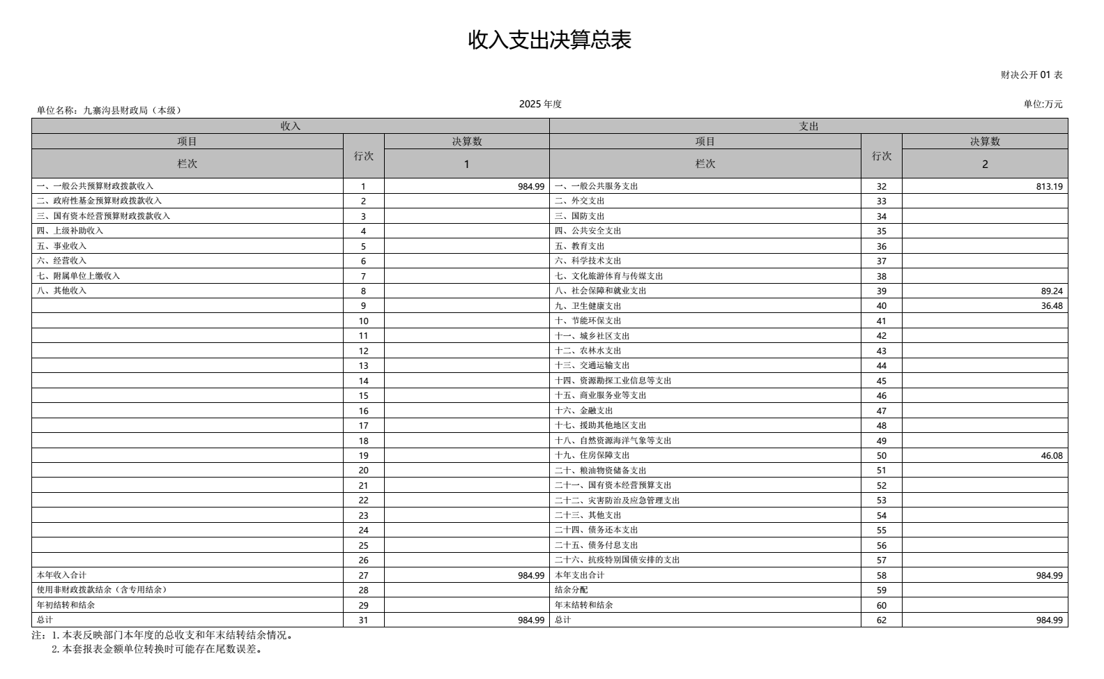
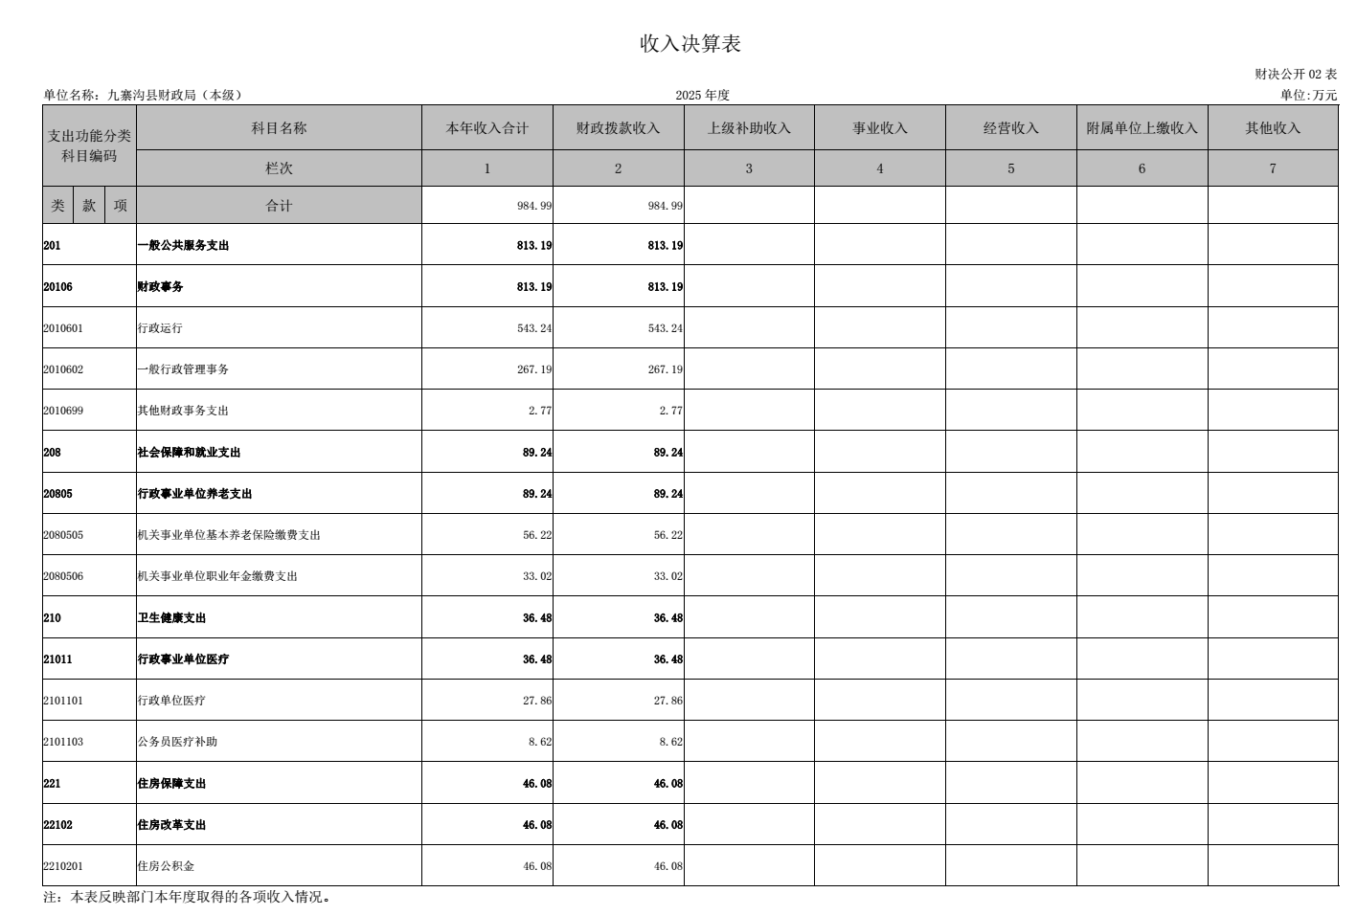
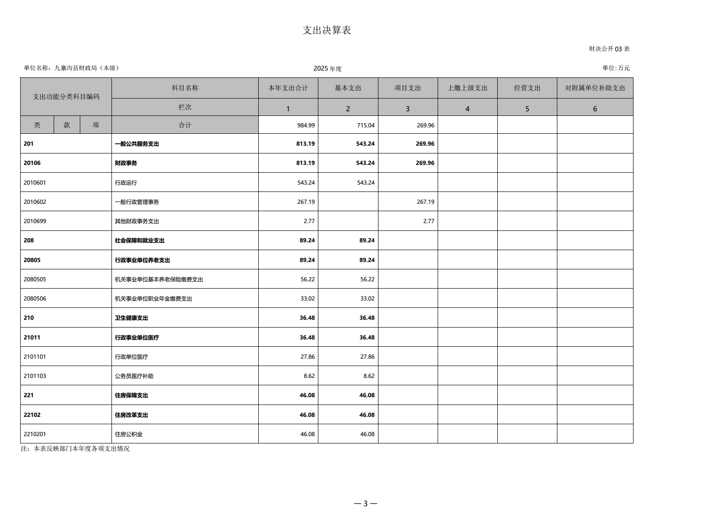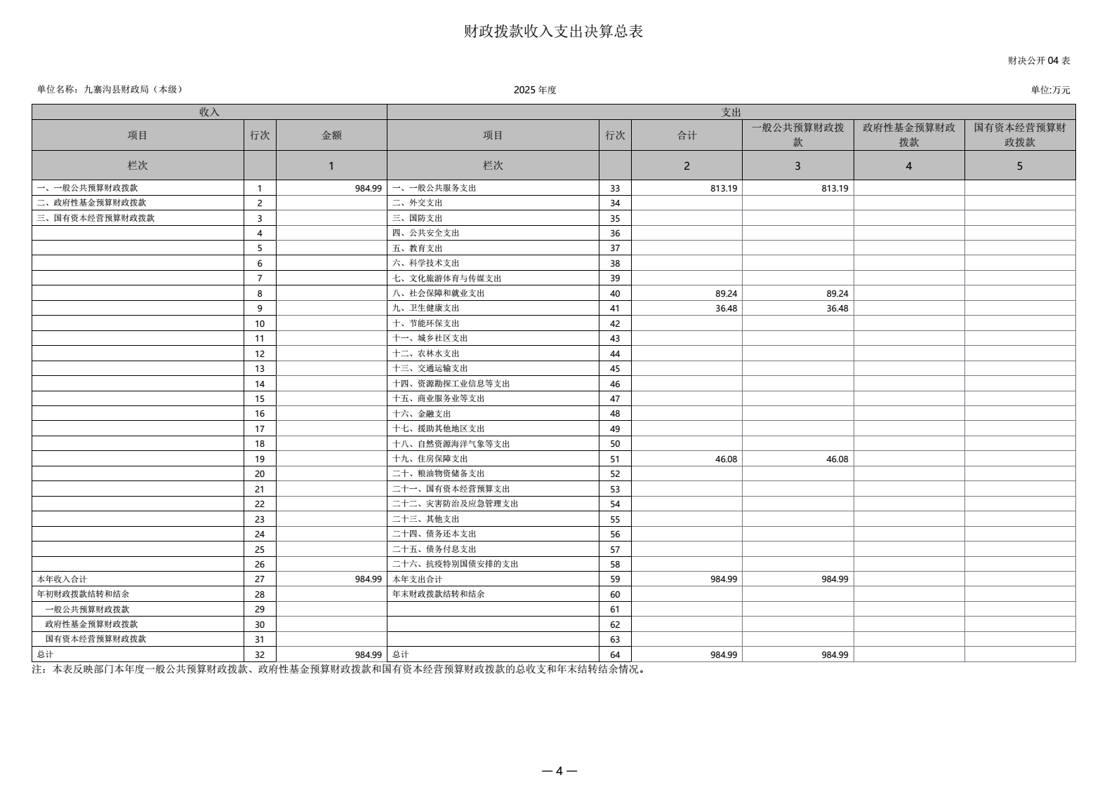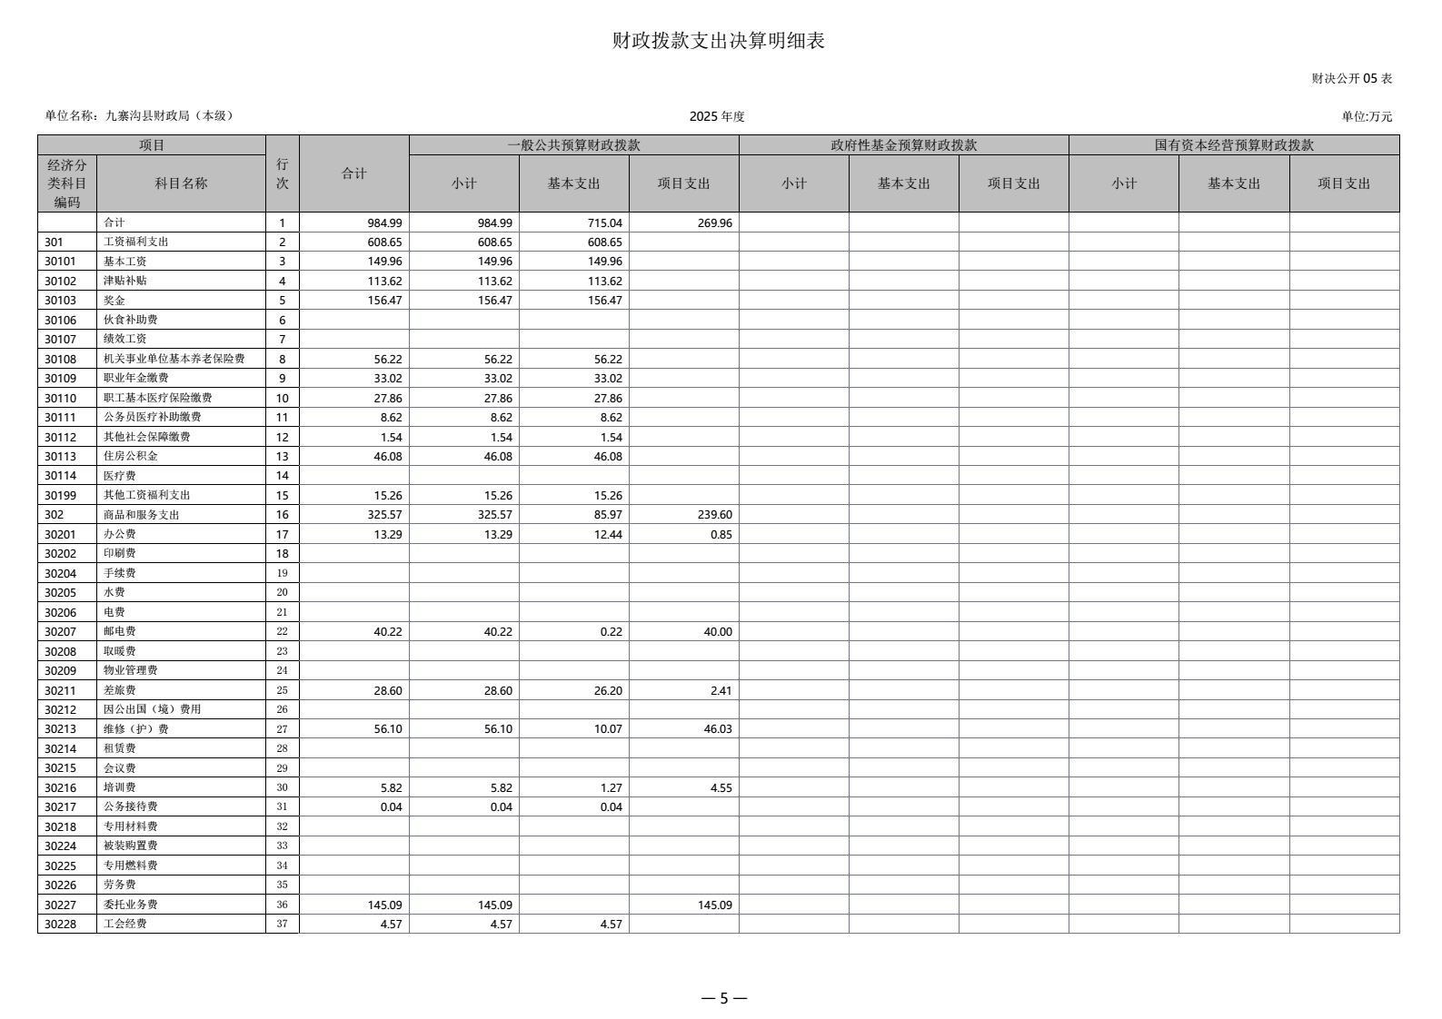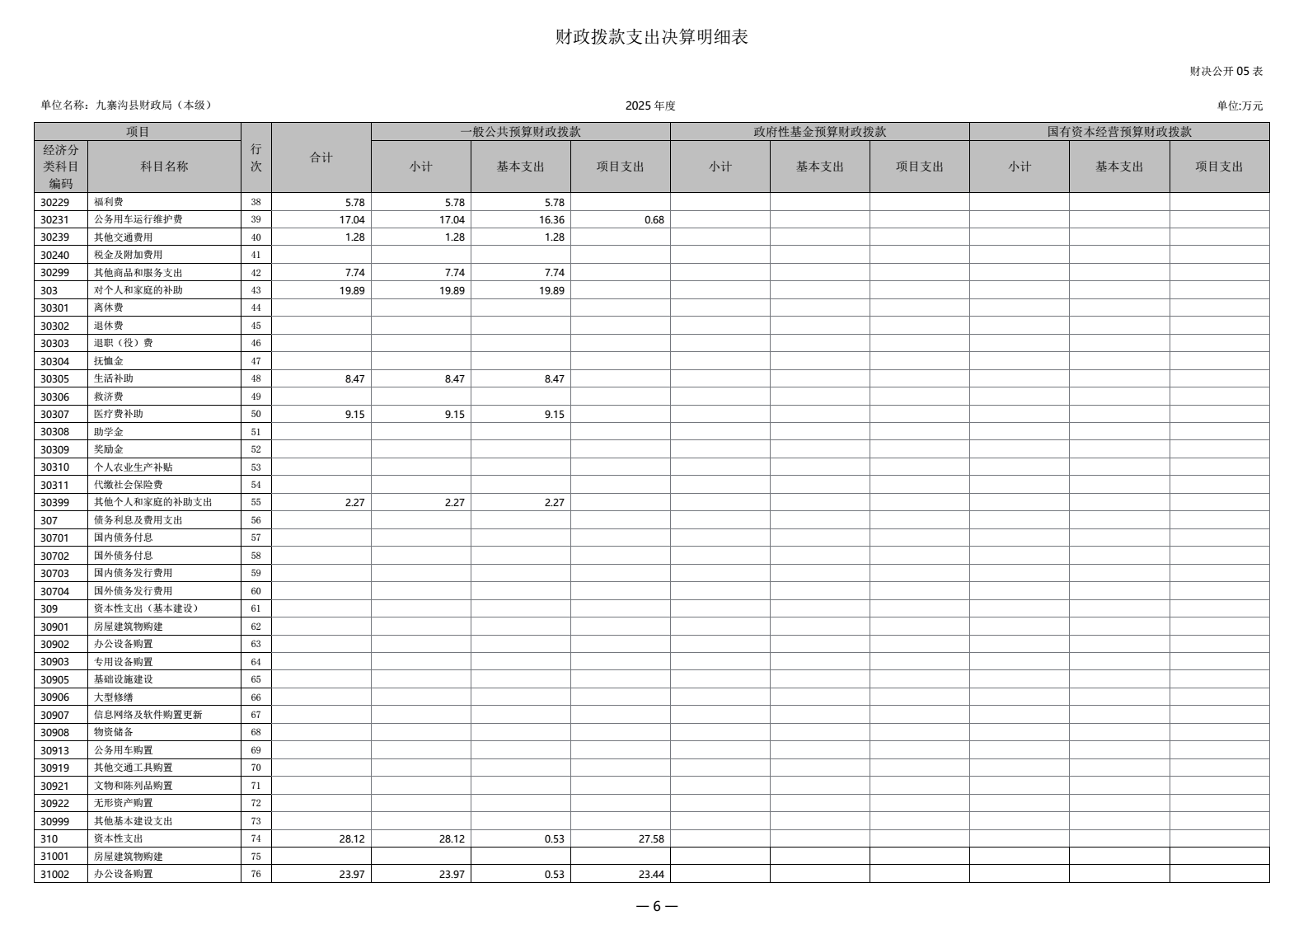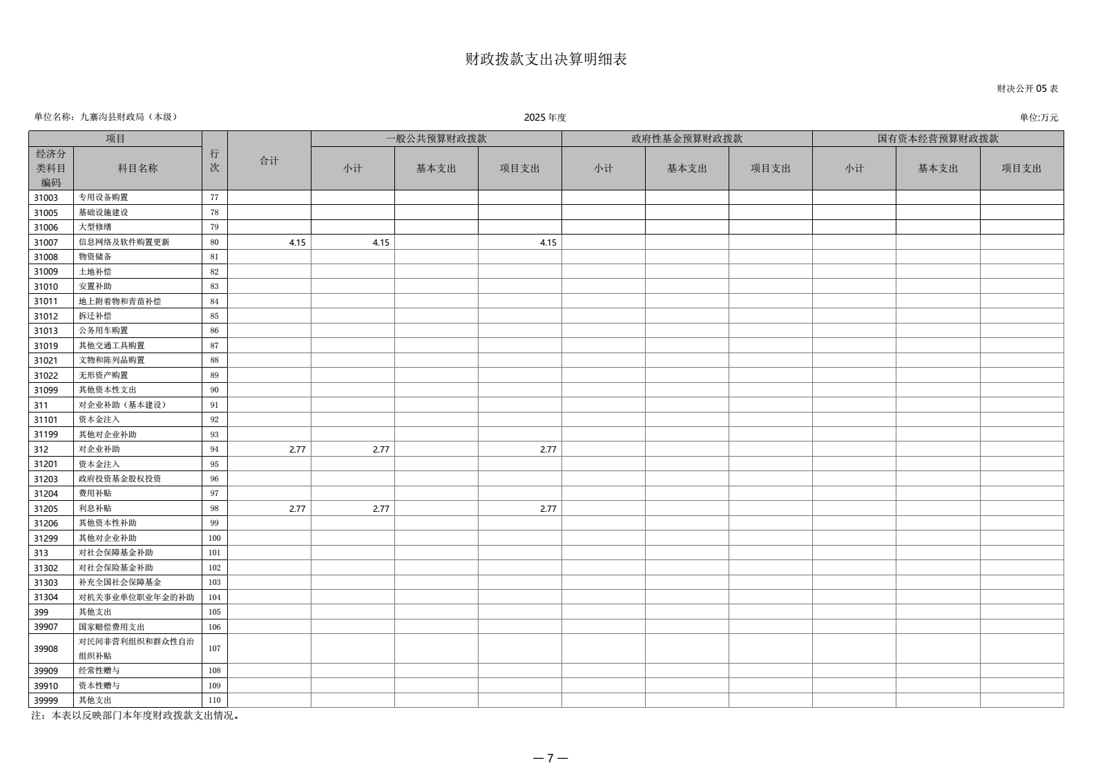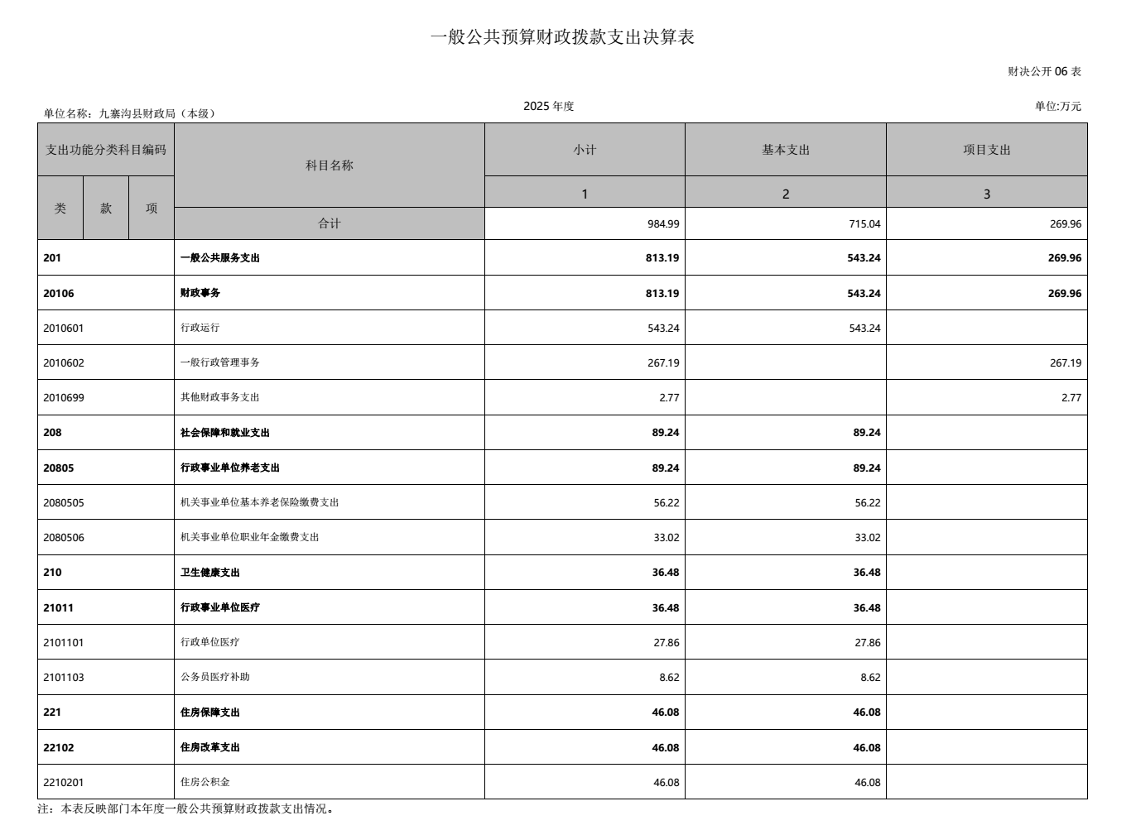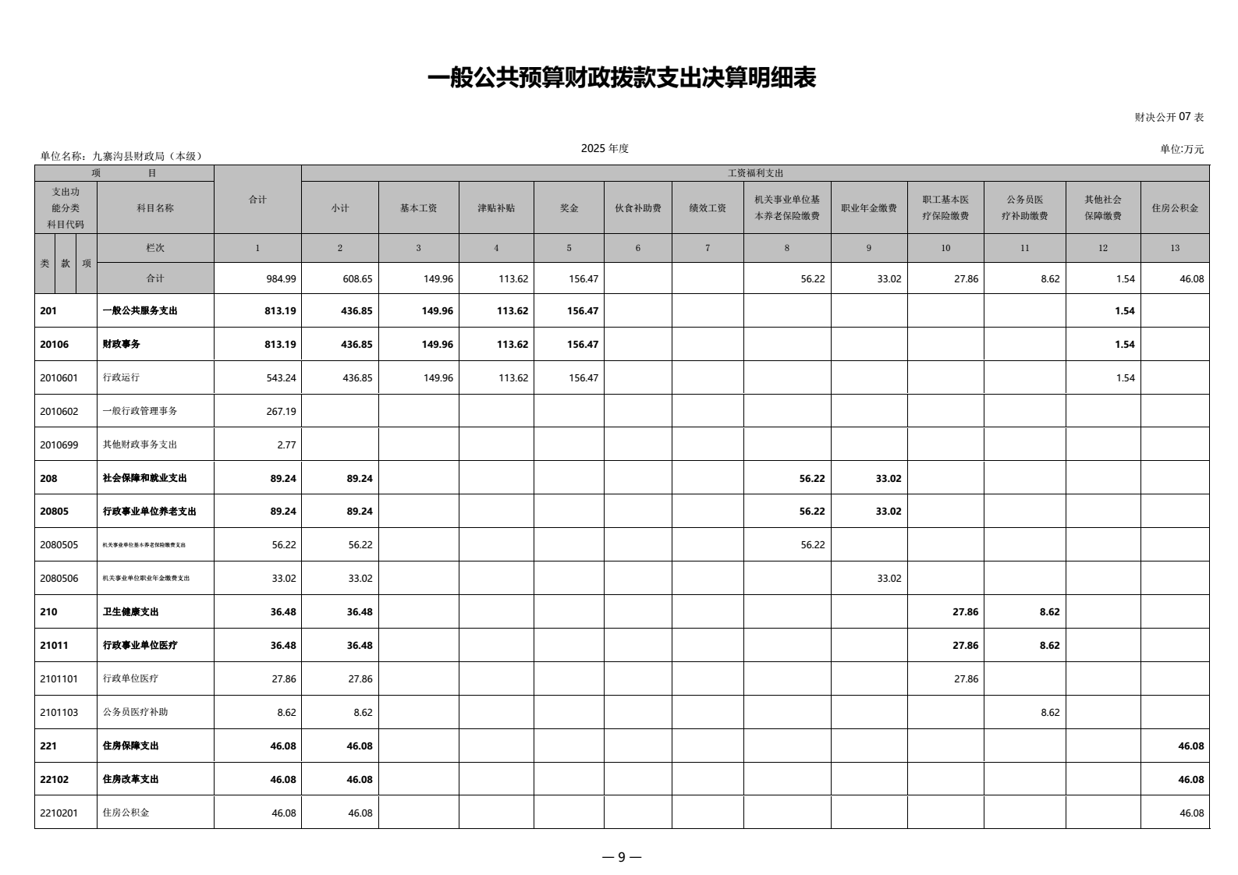
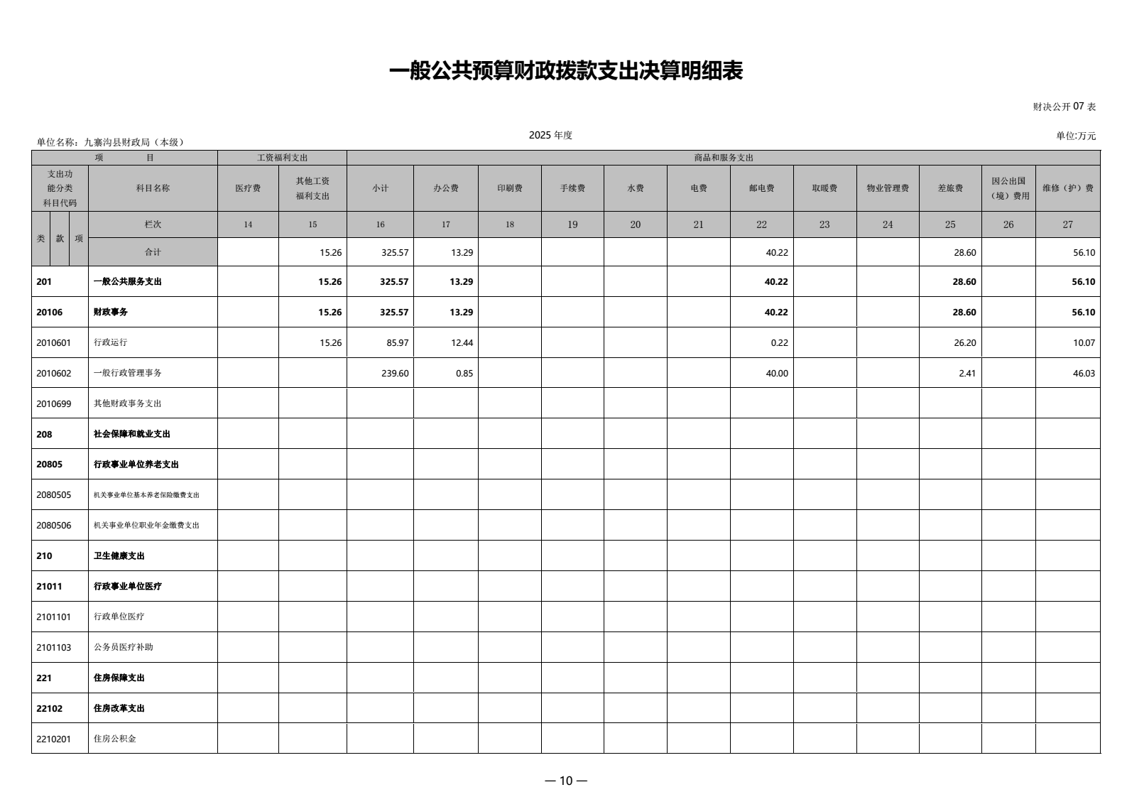
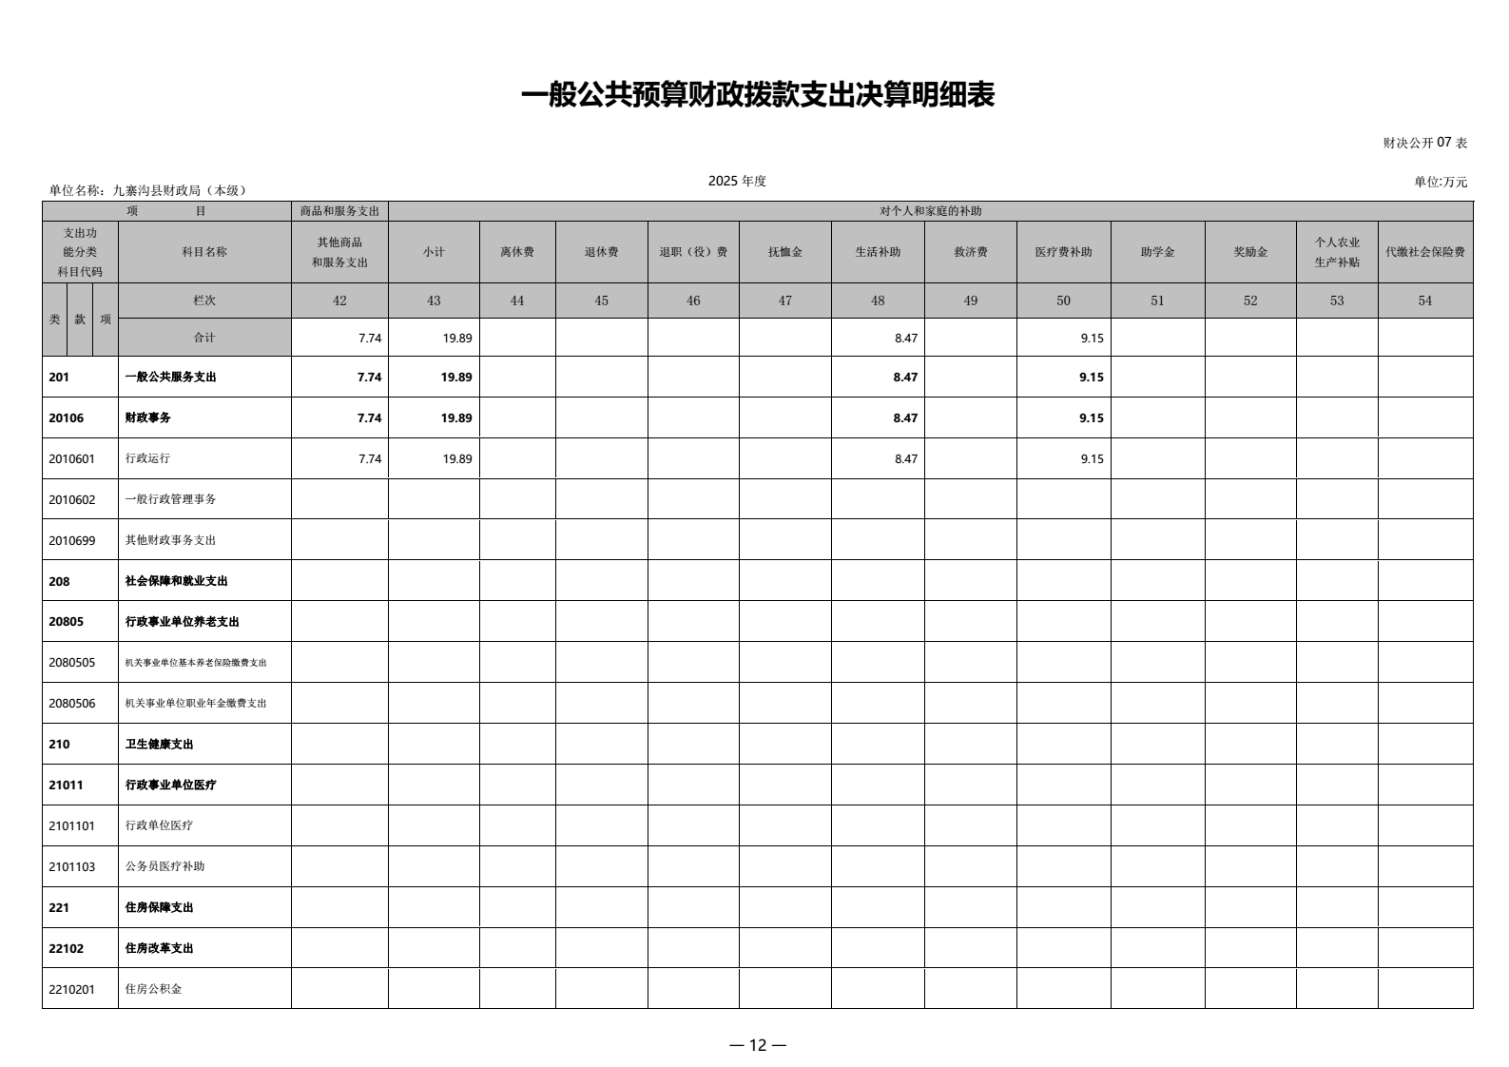
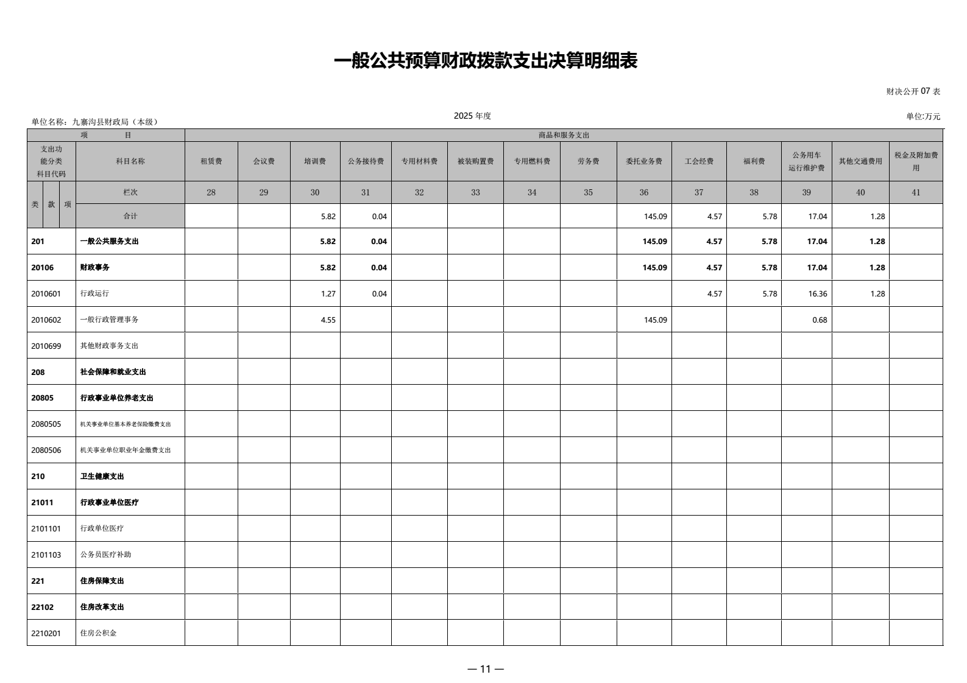
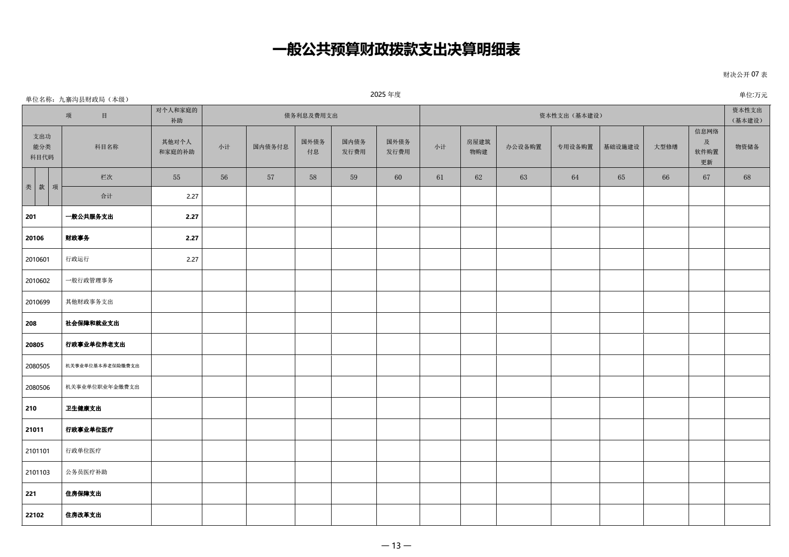
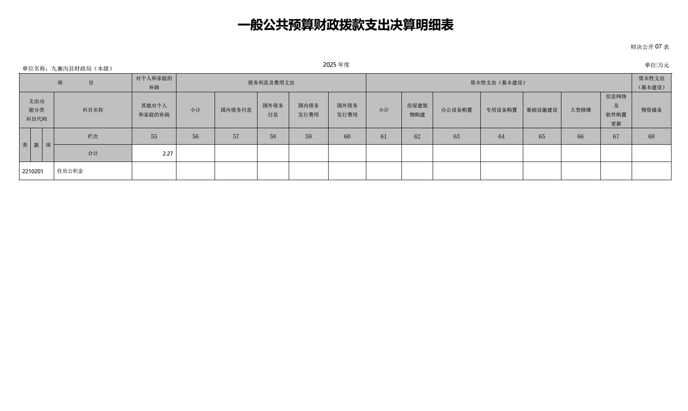

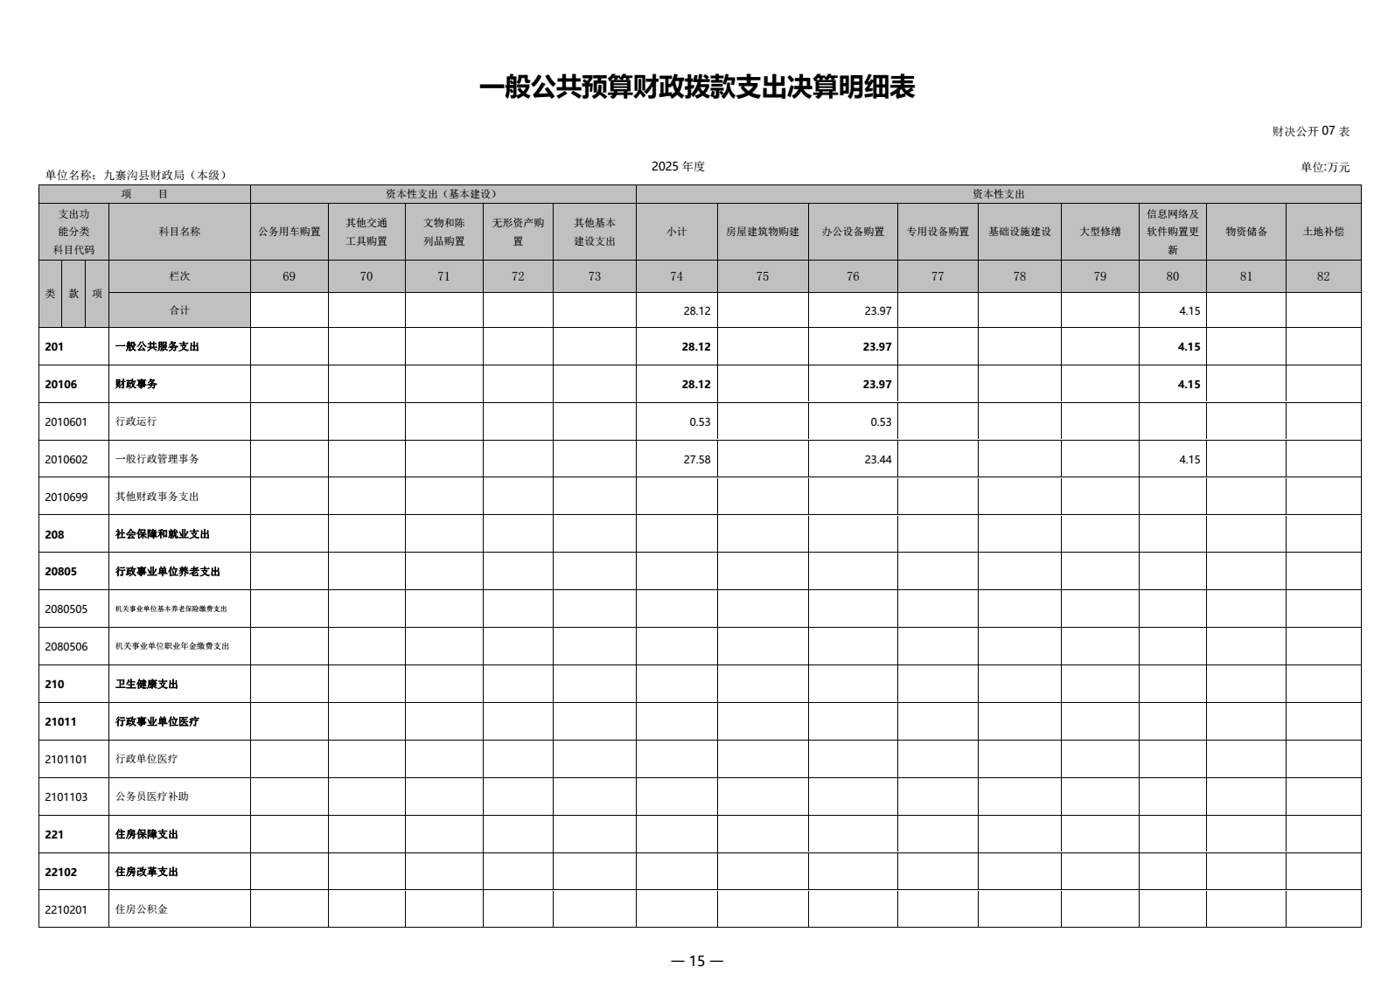
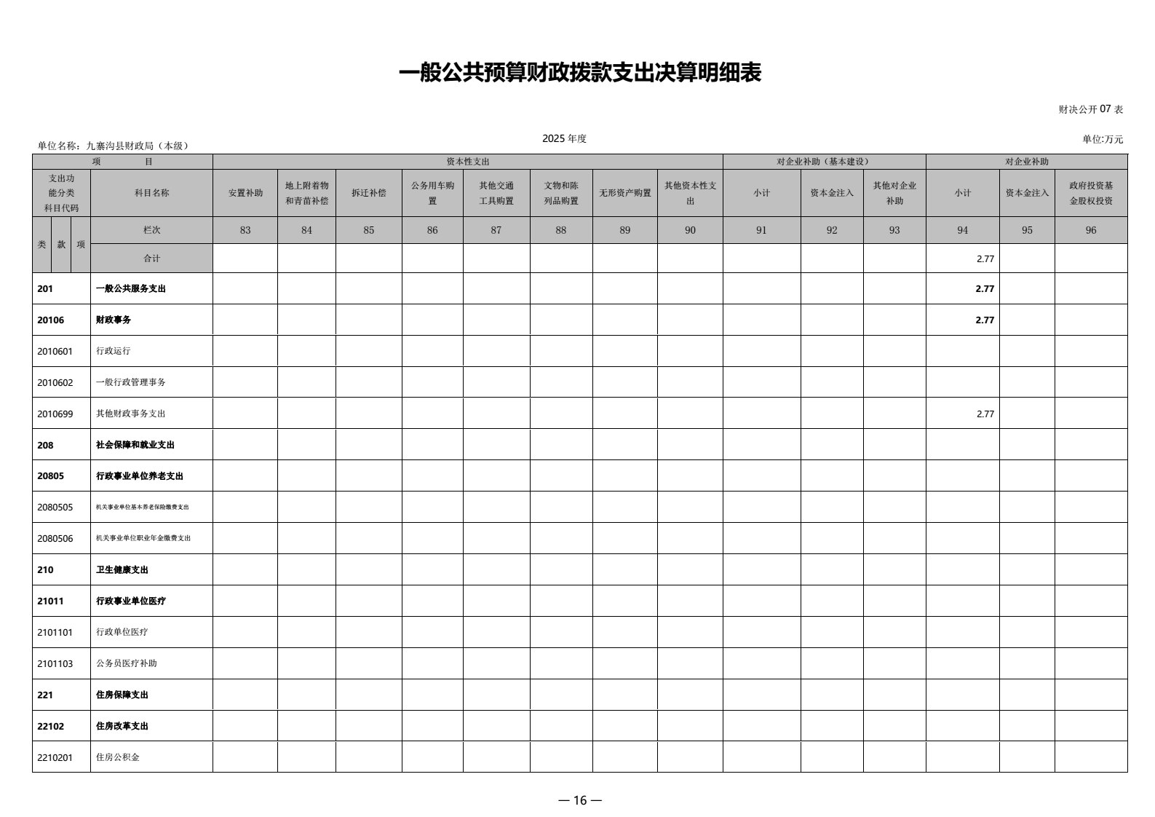
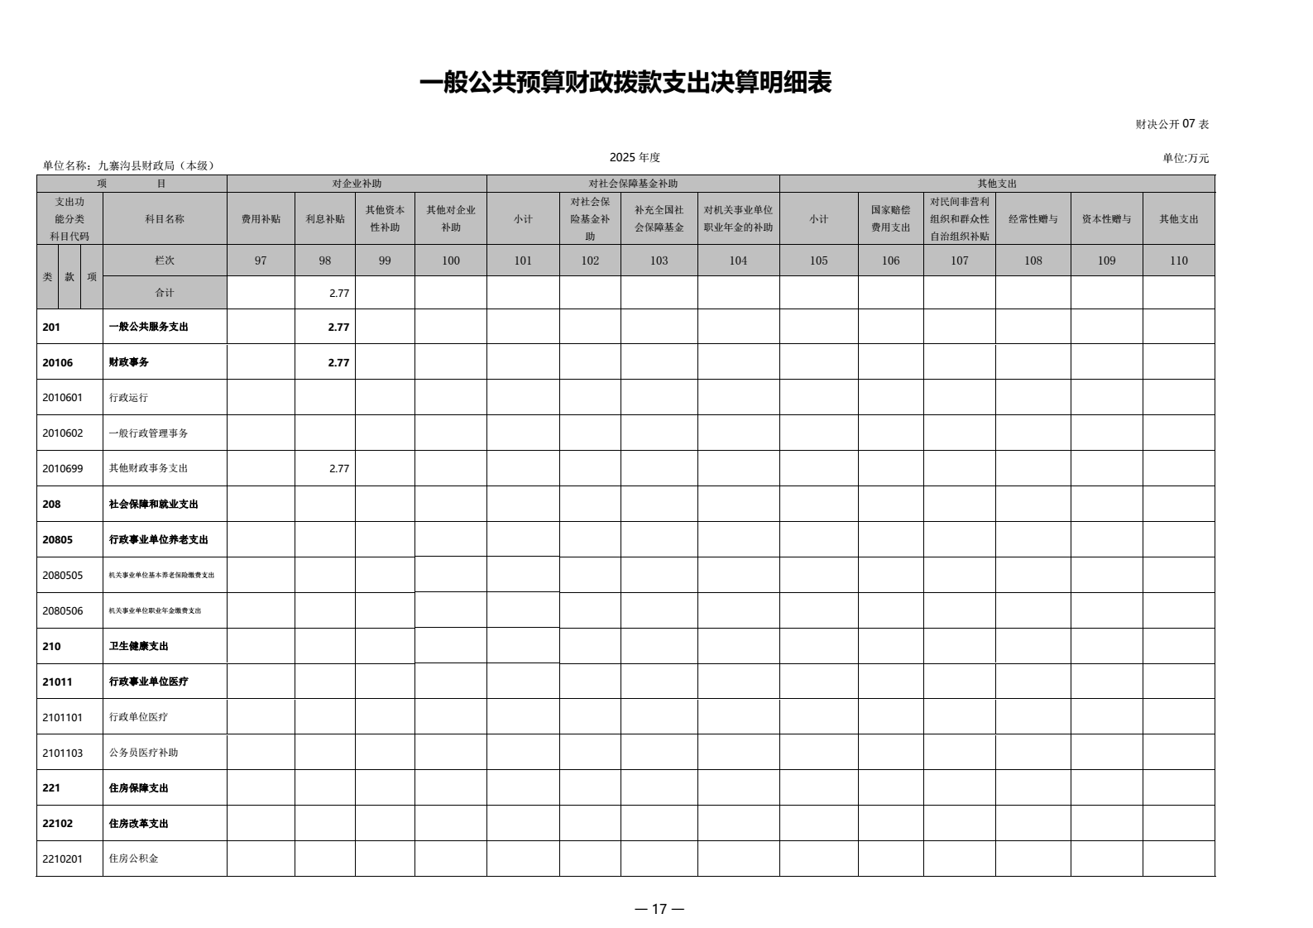
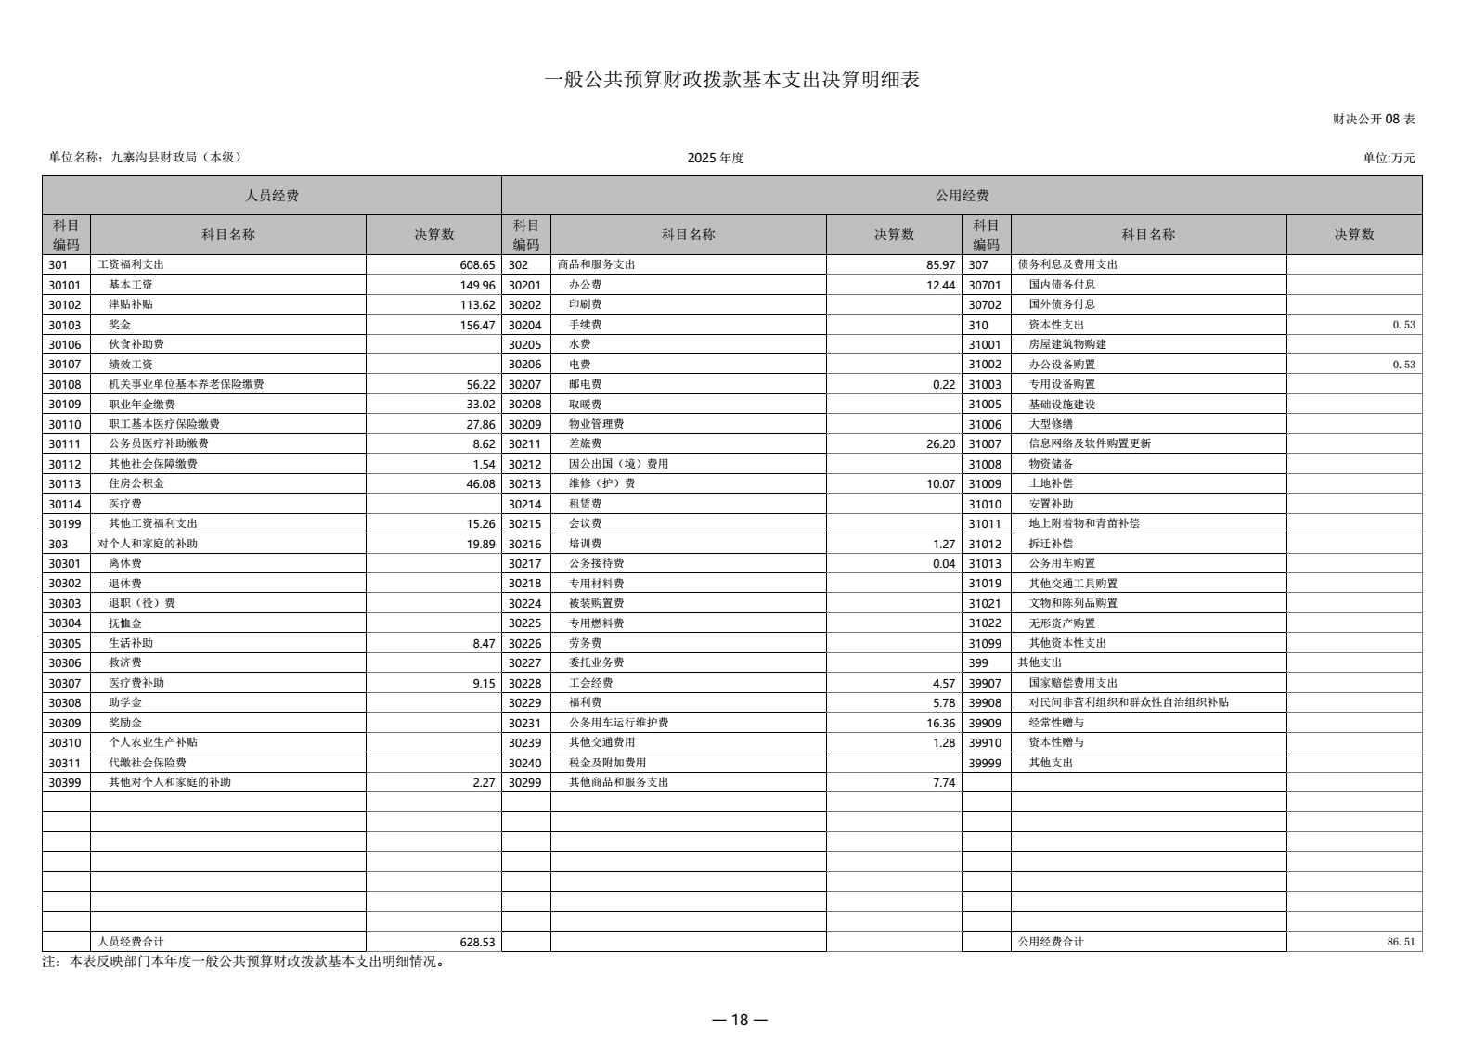

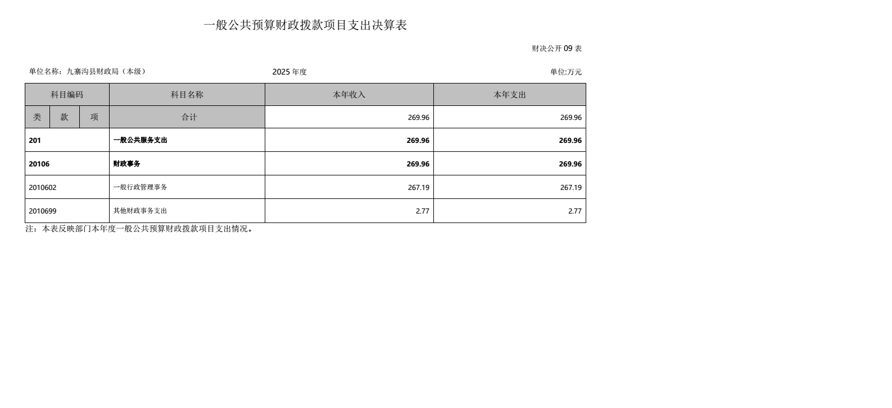

政府性基金预算财政拨款收入支出决算表
 |  |  |  |  |  |  |  |  | 财决公开10表
单位名称：九寨沟县财政局 |  |  |  |  | 2025年度 |  |  |  | 单位:万元
科目编码 |  |  | 科目名称 | 年初结转和结余 | 本年收入 | 本年支出 |  |  | 年末结转和结余
 |  |  |  |  |  | 小计 | 基本支出 | 项目支出 | 年末结转和结余
类 | 款 | 项 | 合计 | 此 表 无 数 据
注：本表反映部门本年度政府性基金预算财政拨款收入、支出及结转和结余情况。

国有资本经营预算财政拨款收入支出决算表
 |  |  |  |  |  |  | 财决公开11表
单位名称：九寨沟县财政局 |  |  |  | 2025年度 |  |  | 单位:万元
项 目 |  |  |  | 年初结转和结余 | 本年收入 | 本年支出 | 年末结转和结余
科目编码 |  |  | 科目名称
类 | 款 | 项 | 合计 | 此表无数据
注：本表反映部门本年度国有资本经营预算财政拨款收入、支出及结转和结余情况。

国有资本经营预算财政拨款支出决算表
 |  |  |  |  |  | 财决公开12表
单位名称：九寨沟县财政局 |  |  |  | 2025年度 |  | 单位:万元
项 目 |  |  |  | 本年支出
科目编码 |  |  | 科目名称 | 合计 | 基本支出 | 项目支出
类 | 款 | 项 | 合计 | 此表无数据
注：本表反映部门本年度国有资本经营预算财政拨款支出情况。

